EXCELENTÍSSIMO SENHOR PRESIDENTE DA ASSEMBLEIA LEGISLATIVA DO ESTADO DO TOCANTINS.

*Requer Votos de aplausos ao COREN-TO - Conselho Regional de Enfermagem do Tocantins - destinada a todos os enfermeiros, técnicos e auxiliares de enfermagem que estão arriscando suas vidas, tratando os pacientes nessa pandemia do Coronavírus.*

O Deputado que o presente subscreve vem nos termos regimentais desta Augusta Casa de Leis, após anuência do Plenário vem requerer a Vossa Excelência Votos de aplausos ao COREN-TO - Conselho Regional de Enfermagem do Tocantins - destinada a todos os profissionais de enfermagem que estão arriscando suas vidas, tratando os pacientes nessa pandemia do Coronavírus.

**JUSTIFICATIVA**

O COREN-TO vem mostrando uma atuação ímpar nessa pandemia do Coronavírus em nosso Estado. Todos os profissionais de enfermagem merecem nosso respeito e apoio nessa grande crise em que estamos passando. Suas posturas frente a execução de protocolos, bem como toda assistência prestada, sem medirem esforços. Há que se reconhecer o trabalho destes heróis.

Solicito ainda, que deem ciência através do endereço do COREN-TO: Avenida Joaquim Teotônio Segurado, Quadra 601 SUL, Conj.1, Lote 12, Palmas - TO, 77016-330.

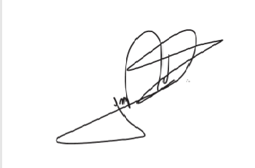

JORGE FREDERICO

Deputado Estadual